**Exercício Nº**

1. Reproduza o seguinte documento, tendo em consideração as seguintes notas:
   1. As margens da página são as seguintes:

Superior- 2 cm;

Inferior- 2 cm;

Esquerda- 3 cm;

Direita: 2,5 cm;

* 1. O título é feito com recurso ao WordArt e tem tamanho 40, letra Arial e atributo Bold;
  2. Os subtítulos têm tamanho 16, letra Verdana, e atributo Bold;
  3. O restante texto letra Times New Roman, tamanho 12 e o espaçamento entre as linhas 1,5;
  4. A largura da 1° coluna da tabela é 4 cm, a das restantes colunas 2,5 cm.
  5. A nota do rodapé é escrita em Times New Roman, tamanho 11;
  6. O sombreamento da tabela é de 20%.

1. Guarda o documento como Ficha 6.

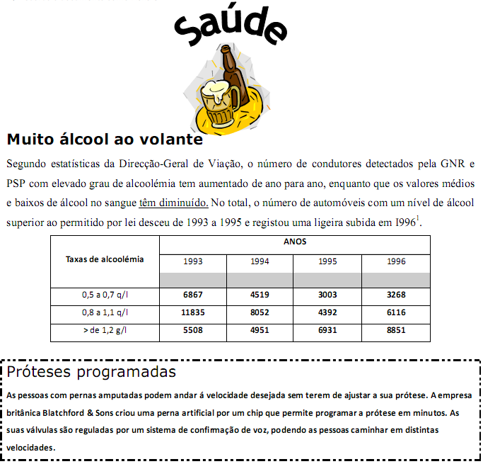

**☺ Bom trabalho**